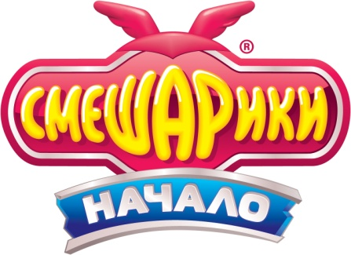
Студия компьютерной анимации «Петербург» и Продюсерский центр «Рики» представляют ПЕРВЫЙ полнометражный фильм о Смешариках:
«Смешарики. Начало»
Девяносто минут БОЛЬШОГО КИНО – это приквел популярного российского анимационного сериала «Смешарики». Динамичный жанр «road-movie», 3D-формат - и вот вы уже участник событий вместе с сотней круглых персонажей!
Такую экстремальную историю про Смешариков вы не могли себе представить: покинув свою уютную Страну, Смешарики оказываются в современном мегаполисе в роли супер-героев.
Зачем?
Они приняли очень важное для себя решение – спасти мир от нависшей угрозы, мир, где все по-взрослому. Этот «ответственный» шаг приводит к самому захватывающему приключению в их жизни!
Лихо закрученный сюжет, великолепная отрисовка персонажей, не уступающая лучшим мировым аналогам, трехмерный, детально проработанный мегаполис, незаурядный юмор и пародии на нашу жизнь делают этот фильм интересным для всех без исключения зрителей!

Всероссийская премьера полнометражного фильма «Смешарики. Начало» состоится в конце 2011 года.

Слоган: Всё по-взрослому!
Режиссёр: Денис Чернов Сценарист: Алексей Лебедев
Художники-постановщики: Салават Шайхинуров, Ольга Овинникова
Композиторы: Марина Ланда, Сергей Васильев
Художественный руководитель: Анатолий Прохоров
Директор фильма: Надежда Кузнецова
Продюсер фильма: Илья Попов
Производство Студии Компьютерной Анимации «Петербург» (Группа компаний «Рики»)

